SOAL PKN KLS XII

1. Demokrasi adalah sebuah sistem pemerintahan di mana kekuasaan tertinggi berada di tangan rakyat. Dalam sistem demokrasi, rakyat memiliki hak dan kebebasan untuk menentukan arah dan kebijakan pemerintahan melalui perwakilan yang mereka pilih. Demokrasi menjadi fondasi bagi terwujudnya kedaulatan rakyat, di mana suara dan aspirasi masyarakat menjadi penentu dalam pengambilan keputusan politik.Di era modern ini, demokrasi dianggap sebagai sistem pemerintahan terbaik yang menjamin kebebasan, kesetaraan dan kesejahteraan rakyat. Lebih dari setengah negara di dunia saat ini menerapkan sistem demokrasi. Ditinjau dari segi pelaksanaan demokrasi, maka model atau bentuk demokrasi dibedakan menjadi dua bagian. Salah satu bentuk Demokrasi yang dalam pengambilan keputusan pemerintahan-diwakilkan kepada wakil rakyat yang telah dipilih oleh rakyat secara langsung melalui pemilu. Bentuk pemilihan ini di sebut….?
2. Demokrasi terpimpin
3. Demokrasi langsung
4. Demokrasi tidak langsung
5. Demokrasi militer
6. Demokrasi Ekonomi

Jawaban C. Demokrasi tidak langsung.

1. Demokrasi adalah sebuah sistem pemerintahan di mana kekuasaan tertinggi berada di tangan rakyat. Dalam sistem demokrasi, rakyat memiliki hak dan kebebasan untuk menentukan arah dan kebijakan pemerintahan melalui perwakilan yang mereka pilih. Demokrasi menjadi fondasi bagi terwujudnya kedaulatan rakyat, di mana suara dan aspirasi masyarakat menjadi penentu dalam pengambilan keputusan politik.Di era modern ini, demokrasi dianggap sebagai sistem pemerintahan terbaik yang menjamin kebebasan, kesetaraan dan kesejahteraan rakyat. Lebih dari setengah negara di dunia saat ini menerapkan sistem demokrasi. Ditinjau dari segi pelaksanaan demokrasi, maka model atau bentuk demokrasi dibedakan menjadi dua bagian. Salah satu bentuk Demokrasi yang dalam pengambilan keputusan pemerintahan-diwakilkan kepada wakil rakyat yang telah dipilih oleh rakyat secara langsung melalui pemilu. Tentukan jawaban anda apakah benar atau salah, Bentuk demokrasi pemilihan ini di sebut demokrasi terpimpin.

Jawab : SALAH

1. Demokrasi adalah sebuah sistem pemerintahan di mana kekuasaan tertinggi berada di tangan rakyat. Dalam sistem demokrasi, rakyat memiliki hak dan kebebasan untuk menentukan arah dan kebijakan pemerintahan melalui perwakilan yang mereka pilih. Demokrasi menjadi fondasi bagi terwujudnya kedaulatan rakyat, di mana suara dan aspirasi masyarakat menjadi penentu dalam pengambilan keputusan politik.Di era modern ini, demokrasi dianggap sebagai sistem pemerintahan terbaik yang menjamin kebebasan, kesetaraan dan kesejahteraan rakyat. Lebih dari setengah negara di dunia saat ini menerapkan sistem demokrasi. Ditinjau dari segi pelaksanaan demokrasi, maka model atau bentuk demokrasi dibedakan menjadi dua bagian. Salah satu bentuk Demokrasi yang melibatkan rakyat secara langsung dalam mengambil keputusan pemerintahan adalah demokrasi?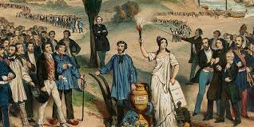

A. Demokrasi terpimpin

1. Demokrasi langsung
2. Demokrasi tidak langsung
3. Demokrasi militer
4. Demokrasi Ekonomi

Jawaban : B. Demokrasi langsung.

1. Demokrasi adalah sebuah sistem pemerintahan di mana kekuasaan tertinggi berada di tangan rakyat. Dalam sistem demokrasi, rakyat memiliki hak dan kebebasan untuk menentukan arah dan kebijakan pemerintahan melalui perwakilan yang mereka pilih. Demokrasi menjadi fondasi bagi terwujudnya kedaulatan rakyat, di mana suara dan aspirasi masyarakat menjadi penentu dalam pengambilan keputusan politik.Di era modern ini, demokrasi dianggap sebagai sistem pemerintahan terbaik yang menjamin kebebasan, kesetaraan dan kesejahteraan rakyat. Lebih dari setengah negara di dunia saat ini menerapkan sistem demokrasi. Ditinjau dari segi pelaksanaan demokrasi, maka model atau bentuk demokrasi dibedakan menjadi dua bagian. Tentukan jawaban anda apakah benar atau salah, Bentuk demokrasi pemilihan ini di sebut Demokrasi yang melibatkan rakyat secara langsung dalam mengambil keputusan pemerintahan disebut dengan demokrasi langsung.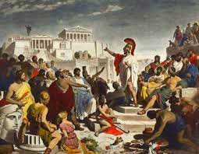

Jawab:

BENAR

1. Demokrasi di Indonesia adalah sistem pemerintahan di mana kekuasaan politik berasal dari rakyat dan dilaksanakan melalui pemilihan umum serta partisipasi aktif masyarakat dalam proses politik. Sejak merdeka pada tahun 1945, Indonesia telah mengalami berbagai perubahan dan perkembangan dalam penerapan demokrasinya. Berikut adalah yang bukan aspek penting dari demokrasi di Indonesia yaitu: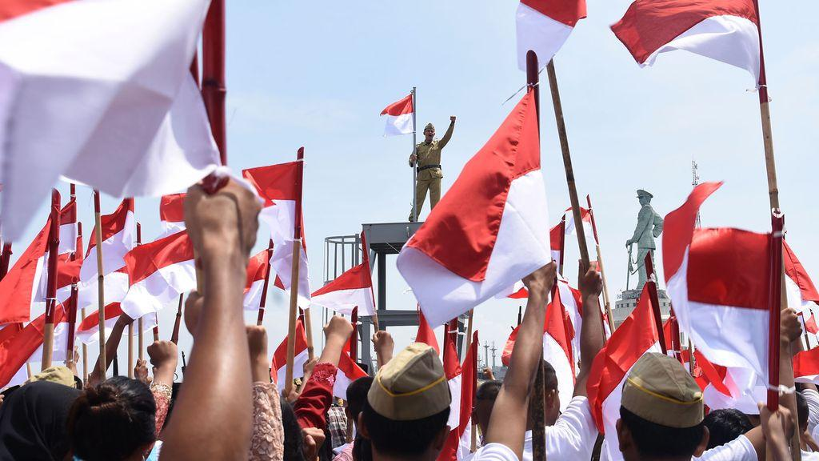
2. Sistem Pemerintahan
3. Pemilihan Umum
4. Partai Politik
5. Hak Asasi Manusia
6. Hak kekayaan Intelektual

Jawab : E. Hak kekayaan Intelektual.

1. Demokrasi di Indonesia adalah sistem pemerintahan di mana kekuasaan politik berasal dari rakyat dan dilaksanakan melalui pemilihan umum langsung oleh rakyat serta partisipasi aktif masyarakat dalam proses politik. Sejak merdeka pada tahun 1945, Indonesia telah mengalami berbagai perubahan dan perkembangan dalam penerapan demokrasinya.Tentukan jawaban anda apakah benar atau salah. Salah satu aspek penting dari demokrasi di Indonesia yaitu

Desentralisasi dan Otonomi Daerah

Jawab • Benar.

• **Penjelasan**: Desentralisasi dan otonomi daerah adalah aspek penting dalam demokrasi Indonesia.

1. Demokrasi adalah sebuah sistem pemerintahan di mana kekuasaan tertinggi berada di tangan rakyat. Dalam sistem demokrasi, rakyat memiliki hak dan kebebasan untuk menentukan arah dan kebijakan pemerintahan melalui perwakilan yang mereka pilih. Demokrasi menjadi fondasi bagi terwujudnya kedaulatan rakyat, di mana suara dan aspirasi masyarakat menjadi penentu dalam pengambilan keputusan politik.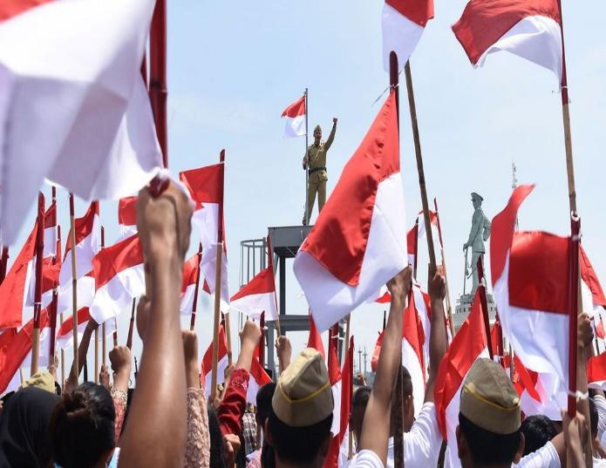

Di era modern ini, demokrasi dianggap sebagai sistem pemerintahan terbaik yang menjamin kebebasan, kesetaraan dan kesejahteraan rakyat. Lebih dari setengah negara di dunia saat ini menerapkan sistem demokrasi.

Namun apa sebenarnya demokrasi itu? Apa saja unsur-unsur dan prinsip-prinsip yang harus ada dalam sebuah negara demokrasi? Prinsip-prisinp itu adalah? (Jawaban benar lebih dari satu)

A. Adanya para pejabat yang dipilih

B. Pejabat ditentukan oleh partai

C. Kebebasan menyatakan pendapat tanpa ancaman

D. Pejabat di pilih langsung oleh rakyat.

E. Hak kewarganegaraan yang inklusif.

Jawaban: • A, C, D, E.

• **Penjelasan**: Prinsip demokrasi mencakup kebebasan berpendapat, pemilihan langsung, dan inklusivitas hak kewarganegaraan.

1. Demokrasi adalah sebuah sistem pemerintahan di mana kekuasaan tertinggi berada di tangan rakyat. Dalam sistem demokrasi, rakyat memiliki hak dan kebebasan untuk menentukan arah dan kebijakan pemerintahan melalui perwakilan yang mereka pilih. Demokrasi menjadi fondasi bagi terwujudnya kedaulatan rakyat, di mana suara dan aspirasi masyarakat menjadi penentu dalam pengambilan keputusan politik.Di era modern ini, demokrasi dianggap sebagai sistem pemerintahan terbaik yang menjamin kebebasan, kesetaraan dan kesejahteraan rakyat. Lebih dari setengah negara di dunia saat ini menerapkan sistem demokrasi. Tentukan jawaban anda apakah benar atau salah. Salah satu Prinsip demokrasi adalah Kebebasan menyatakan pendapat tanpa ancaman.

Jawaban. • Benar.

• **Penjelasan**: Kebebasan berpendapat tanpa ancaman adalah prinsip utama demokrasi.

1. Pada periode antara tahun 1949 hingga 1959, Indonesia pernah menganut sistem demokrasi liberal. Konsep ini diterapkan dengan tujuan untuk mewujudkan demokrasi yang bebas. Dalam model ini, setiap individu tidak dibatasi untuk mengemukakan pendapatnya. Meskipun demikian, demokrasi liberal di Indonesia tidak berjalan dengan baik karena terdapat pandangan dan aspirasi yang begitu banyak dari masyarakat. Akibatnya, pelaksanaan demokrasi liberal justru menimbulkan berbagai kekacauan dalam sistem pemerintahan dan politik yang tidak maksimal. Oleh karena itu, penting bagi kita untuk memahami sejarah pelaksanaan demokrasi liberal yang pernah dianut dan menjadi bagian dari perjalanan Indonesia. Sebab, tidak bijak rasanya jika generasi penerus tidak mengenal salah satu babak penting dalam sejarah bangsa ini Diwah ini adalah ciri-ciri demokrasi liberal yaitu: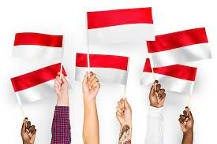

A. Kekuasaan eksekutif (presiden) dibatasi secara konstitusional

B. Dalam menyelesaikan permasalahan, harus dilakukan dengan cara hukum.

C. Dalam menyelesaikan permasalahan, dilakukan dengan cara-cara damai

D Membatasi pemakaian kekerasan dan paksaan

E. Membatasi pemakaian kekerasan dan paksaan kecuali mendesak.

Jawaban: • A, B, C, D.

• **Penjelasan**: Demokrasi liberal melibatkan pembatasan kekuasaan eksekutif dan cara penyelesaian masalah secara damai

10. Pada periode antara tahun 1949 hingga 1959, Indonesia pernah menganut sistem demokrasi liberal. Konsep ini diterapkan dengan tujuan untuk mewujudkan demokrasi yang bebas. Dalam model ini, setiap individu tidak dibatasi untuk mengemukakan pendapatnya. Meskipun demikian, demokrasi liberal di Indonesia tidak berjalan dengan baik karena terdapat pandangan dan aspirasi yang begitu banyak dari masyarakat. Akibatnya, pelaksanaan demokrasi liberal justru menimbulkan berbagai kekacauan dalam sistem pemerintahan dan politik yang tidak maksimal. Oleh karena itu, penting bagi kita untuk memahami sejarah pelaksanaan demokrasi liberal yang pernah dianut dan menjadi bagian dari perjalanan Indonesia. Sebab, tidak bijak rasanya jika generasi penerus tidak mengenal salah satu babak penting dalam sejarah bangsa ini Diwah ini **bukan** ciri-ciri demokrasi liberal yaitu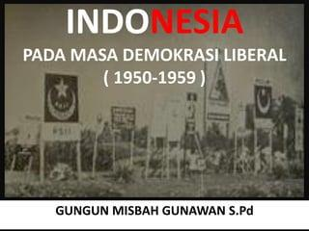

A. Kekuasaan eksekutif (presiden) dibatasi secara konstitusional

B. Dalam menyelesaikan permasalahan, harus dilakukan dengan cara hukum.

C. Dalam menyelesaikan permasalahan, dilakukan dengan cara-cara damai

D. Membatasi pemakaian kekerasan dan paksaan

E. Membatasi pemakaian kekerasan dan paksaan kecuali mendesak

Jawaban: E. Membatasi pemakaian kekerasan dan paksaan kecuali mendesak.

1. Menurut Mohammad Hatta (dalam Agustam, 2011:82), [**demokrasi Pancasila adalah**](https://www.hukumonline.com/berita/a/pengertian-demokrasi--sejarah--dan-pelaksanaan-di-indonesia-lt61b739dbb5bf8/)demokrasi yang berdasarkan kekeluargaan dan gotong-royong yang ditujukan kepada kesejahteraan rakyat, yang mengandung unsur-unsur berkesadaran religius, berdasarkan kebenaran, kecintaan dan budi pekerti luhur, berkepribadian Indonesia, dan berkesinambungan. Masih terkait pengertian demokrasi Pancasila, secara sederhana demokrasi Pancasila dapat diartikan sebagai konsep demokrasi yang berlandaskan nilai-nilai Pancasila sebagai dasar negara Indonesia.Berdasarkan wacana diatas, yang maksud dengan demokrasi Pancasila adalah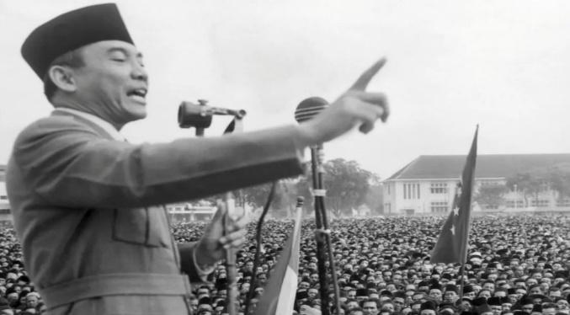

A. Demokrasi yang dijalankan sesuai dengan ideologi negara Pancasila.

B. Demokrasi yang dijalankan sesuai dengan UUD 45

C. Demokrasi yang didasarkan Hukum tata Negara

D. Demokrasi yang didasarkan Hukum adat

E. Demokrasi yang yang di jalankan sesuai dengan norma dalam Masyarakat

Jawaban: : A. Demokrasi yang dijalankan sesuai dengan ideologi negara Pancasila.

1. Menurut Mohammad Hatta (dalam Agustam, 2011:82), demokrasi Pancasila adalah demokrasi yang berdasarkan kekeluargaan dan gotong-royong yang ditujukan kepada kesejahteraan rakyat, yang mengandung unsur-unsur berkesadaran religius, berdasarkan kebenaran, kecintaan dan budi pekerti luhur, berkepribadian Indonesia, dan berkesinambungan dan juga ciri-ciri demokrasi Pancasilah yang ada di Indonesia. Masih terkait pengertian demokrasi Pancasila, secara sederhana demokrasi Pancasila dapat diartikan sebagai konsep demokrasi yang berlandaskan nilai-nilai Pancasila sebagai dasar negara Indonesia. Adapun ciri-ciri demokrasi Pancasila adalah :

A. Mengutamakan kepentingan negara dan masyarakat

B. Adanya pemilu untuk memwakili suara rakyat

C. Menghargai HAM dan melindungi hak-hak minoritas

D. Semangat kekeluargaan

E. Tidak mengakui adanya perbedaan

Jawaban: : A, B, C, D.

1. Menurut Mohammad Hatta (dalam Agustam, 2011:82), demokrasi Pancasila adalah demokrasi yang berdasarkan kekeluargaan dan gotong-royong yang ditujukan kepada kesejahteraan rakyat, yang mengandung unsur-unsur berkesadaran religius, berdasarkan kebenaran, kecintaan dan budi pekerti luhur, berkepribadian Indonesia, dan berkesinambungan dan juga ciri-ciri demokrasi Pancasilah yang ada di Indonesia. Masih terkait pengertian demokrasi Pancasila, Tentukan jawaban anda apakah benar atau salah, secara sederhana demokrasi Pancasila dapat diartikan sebagai konsep demokrasi yang berlandaskan nilai-nilai Pancasila sebagai dasar negara Indonesia.

Jawaban: • Benar.

• **Penjelasan**: Demokrasi Pancasila didasarkan pada nilai-nilai Pancasila.

1. [Demokrasi](https://fahum.umsu.ac.id/apa-itu-demokrasi/) terpimpin adalah sebuah sistem politik yang pertama kali diperkenalkan di Indonesia pada era pemerintahan Presiden Soekarno. Konsep demokrasi terpimpin didasarkan pada ideologi politik Soekarno yang dikenal sebagai “Pancasila” yang merupakan dasar negara Indonesia.

Dalam demokrasi terpimpin, kekuasaan politik terpusat pada satu pemimpin atau kelompok kecil yang disebut “Dwi Tunggal” yang terdiri dari Presiden dan Wakil Presiden. Pemimpin atau kelompok tersebut dianggap sebagai orang yang paling memahami kebutuhan dan aspirasi rakyat, dan mereka bertindak sebagai mediator atau penengah antara rakyat dan pemerintah.Demokrasi terpimpin mengklaim menggabungkan nilai-nilai demokrasi dengan nilai-nilai sosialisme. Dalam prakteknya, demokrasi terpimpin memberikan kekuasaan yang signifikan kepada pemimpin dan partai politik yang dominan, dengan tujuan mencapai tujuan sosial dan ekonomi yang dianggap penting bagi masyarakat.Adapun ciri-ciri demokrasi terpimpin di Indonesia adalah:

1. Peranan besar partai (dominasi partai)
2. Dominasi Politik Presiden
3. Diangkatnya perdana Menteri Pertama
4. Dominasi metretri
5. Dominasi perdana Mentri

Jawaban: B. Dominasi Politik Presiden.

1. [Demokrasi](https://fahum.umsu.ac.id/apa-itu-demokrasi/) terpimpin adalah sebuah sistem politik yang pertama kali diperkenalkan di Indonesia pada era pemerintahan Presiden Soekarno. Konsep demokrasi terpimpin didasarkan pada ideologi politik Soekarno yang dikenal sebagai “Pancasila” yang merupakan dasar negara Indonesia.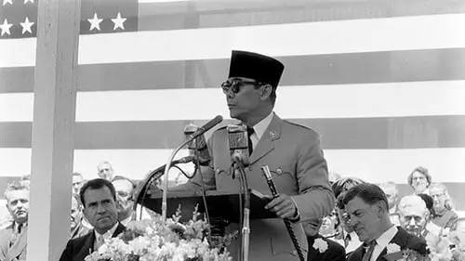

Dalam demokrasi terpimpin, kekuasaan politik terpusat pada satu pemimpin atau kelompok kecil yang disebut “Dwi Tunggal” yang terdiri dari Presiden dan Wakil Presiden. Pemimpin atau kelompok tersebut dianggap sebagai orang yang paling memahami kebutuhan dan aspirasi rakyat, dan mereka bertindak sebagai mediator atau penengah antara rakyat dan pemerintah.Demokrasi terpimpin mengklaim menggabungkan nilai-nilai demokrasi dengan nilai-nilai sosialisme. Dalam prakteknya, demokrasi terpimpin mempunyai kelebihan dan kekuranganya yang memberikan kekuasaan yang signifikan kepada pemimpin dan partai politik yang dominan, dengan tujuan mencapai tujuan sosial dan ekonomi yang dianggap penting bagi masyarakat. Adapun kekurangan demokrasi terpimpin pelaksanaan adalah

1. Konsentrasi kekuasaan
2. Kekurangan kebebasan politik
3. Stabilitas politik
4. Pengambilan keputusan efektif
5. Mobilisasi massa

Jawaban:. A. Konsentrasi kekuasaan

1. “Negara kesatuan yang juga dikenal sebagai negara sentralisasi adalah sebuah sistem pemerintahan di mana kekuasaan tertinggi berada di tangan pemerintah pusat. Wilayah administratif di dalam negara tersebut tunduk pada hukum dan peraturan yang sama, dikutip dari buku *Konstitusi Politik Modern: Negara Kesatuan*, C.F.Strong, (2021:1), negara kesatuan adalah negara yang memiliki “pelaksanaan kebiasaan otoritas legislatif tertinggi oleh satu kekuasaan pusat".Dalam konteks negara kesatuan, otoritas [pemerintah](https://kumparan.com/topic/pemerintah) pusat mendominasi. Sementara pemerintah daerah, seperti provinsi atau kabupaten memiliki otoritas yang lebih terbatas dan diatur oleh pemerintah pusat.Adapun ciri-ciri negara kesatuan (jawaban benar lebih dari satu)

A. Terdiri dari Satu Kepala Negara.

B. Terdiri dari Satu Konstitusi Undang-undang.

C. Wewenang Tertinggi Berada di Tangan Pemerintah Pusat.

D. Terdiri dari beberapa Konstitusi Undang-undang.

E. Terdiri dari beberapa Konstitusi Undang negara.

Jawaban yang benar:

A. Terdiri dari Satu Kepala Negara,

B. Terdiri dari Satu Konstitusi Undang-undang,

C. Wewenang Tertinggi Berada di Tangan Pemerintah Pusat.

1. Negara kesatuan yang juga dikenal sebagai negara sentralisasi adalah sebuah sistem pemerintahan di mana kekuasaan tertinggi berada di tangan pemerintah pusat. Wilayah administratif di dalam negara tersebut tunduk pada hukum dan peraturan yang sama dikutip dari buku *Konstitusi Politik Modern: Negara Kesatuan*, C.F.Strong, (2021:1), negara kesatuan adalah negara yang memiliki “pelaksanaan kebiasaan otoritas legislatif tertinggi oleh satu kekuasaan pusat".Dalam konteks negara kesatuan, otoritas [pemerintah](https://kumparan.com/topic/pemerintah) pusat mendominasi. Sementara pemerintah daerah , seperti provinsi atau kabupaten memiliki otoritas yang lebih terbatas dan diatur oleh pemerintah pusat. Adapun prinsip-prinsip negara kesatuan adalah (jawaban benar lebih dari satu)

A. Nasionalisme Indonesia.

B. Kebebasan yang Bertanggung Jawab

C. Bhineka Tunggal Ika

D. Nasionalisme Inprialisme.

E. Kebebasan yang Bertanggung Jawab keluarga

Jawaban yang benar: A. Nasionalisme Indonesia,

B. Kebebasan yang Bertanggung Jawab,

C. Bhineka Tunggal Ika.

1. Negara kesatuan yang juga dikenal sebagai negara sentralisasi adalah sebuah sistem pemerintahan di mana kekuasaan tertinggi berada di tangan pemerintah pusat. Wilayah administratif di dalam negara tersebut tunduk pada hukum dan peraturan yang sama dikutip dari buku *Konstitusi Politik Modern: Negara Kesatuan*, C.F.Strong, (2021:1), negara kesatuan adalah negara yang memiliki “pelaksanaan kebiasaan otoritas legislatif tertinggi oleh satu kekuasaan pusat".Dalam konteks negara kesatuan, otoritas [pemerintah](https://kumparan.com/topic/pemerintah) pusat mendominasi., pemerintah daerah atau entitas subnasional, seperti provinsi atau kabupaten memiliki otoritas yang lebih terbatas dan diatur oleh pemerintah pusat. Tentukan jawaban anda apakah benar atau salah yang dimaksud dengan entitas subnasional adalah pemerintah daerah.

* Jawaban : Benar.
* **Penjelasan**: Dalam negara kesatuan, entitas subnasional mengacu pada pemerintah daerah seperti provinsi atau kabupaten, yang memiliki otonomi terbatas dan berada di bawah pengawasan pemerintah pusat.

1. “ Negara kesatuan yang juga dikenal sebagai negara sentralisasi adalah sebuah sistem pemerintahan di mana kekuasaan tertinggi berada di tangan pemerintah pusat. Wilayah administratif di dalam negara tersebut tunduk pada hukum dan peraturan yang sama. dikutip dari buku *Konstitusi Politik Modern: Negara Kesatuan*, C.F.Strong, (2021:1), negara kesatuan adalah negara yang memiliki “pelaksanaan kebiasaan otoritas legislatif tertinggi oleh satu kekuasaan pusat".Dalam konteks negara kesatuan, otoritas [pemerintah](https://kumparan.com/topic/pemerintah) pusat mendominasi. Sementara pemerintah daerah atau entitas subnasional, seperti provinsi atau kabupaten memiliki otoritas yang lebih terbatas dan diatur oleh pemerintah pusat. Berikut ini salah satu keunggulan negara kesatuan adalah

A. Keputusan Yang Diambil Akan Bisa Lebih Cepat.

B. Tekanan pada pemerintah pusat sangat besar.

C. Pemerintah pusat cenderung menjadi dictator

D. Negara akan menjadi lebih stabil karena berbagai macam daerahnya.

E. Keputusan Yang Diambil Akan Bisa Lebih susah.

Jawaban A. Keputusan Yang Diambil Akan Bisa Lebih Cepat.

20. Menurut Dewi Oktaviani, lembaga negara adalah lembaga pemerintahan yang berkedudukan di pusat yang tugas, fungsi, dan kewenangannya secara tegas diatur dalam Undang-Undang.Sederhananya, lembaga negara merupakan lembaga pemerintahan (*Civilizated Organization*) yang dibuat oleh negara, dari negara, dan untuk negara, demi mencapai tujuan negara itu. Dalam lembaga negara, anggotanya juga turut menjaga kestabilan kinerjanya supaya dapat mencapai tujuan negara tersebut. Menurut George Jellinek, lembaga negara dibagi menjadi dua bagian besar yakni 1) alat-alat perlengkapan negara yang langsung (*unmittebare organ*), dan (2) alat-alat perlengkapan negara yang tidak langsung (*mitterbare organ*).Lembaga negara yang ada di Indonesia ada beberapa, yakni lembaga legislatif, lembaga eksekutif, dan lembaga yudikatif. Namun, keberadaan lembaga negara dalam suatu negara tidak hanya dibatasi pada tiga lembaga tersebut.Keberadaan lembaga negara di Indonesia diatur sepenuhnya oleh Undang-Undang Dasar 1945 dan peraturan perundangan lainnya. Sehingga, kedudukan setiap lembaga negara di Indonesia bergantung pada wewenang, yang telah diberikan oleh Undang-Undang Dasar 1945. Indonesia selaku negara demokrasi, menjalankan pemerintahan dengan penerapan teori *trias politika*. Trias Politika merupakan pembagian kekuasaan pemerintahan menjadi tiga bidang eksekutif,legislative, dan yudikatif dengan kedudukan yang sejajar. Bidang yang menerapkan dan melaksanakan perundang-undangan, yakni Presiden dan wakil presiden, beserta para Menteri bertugas sebagai…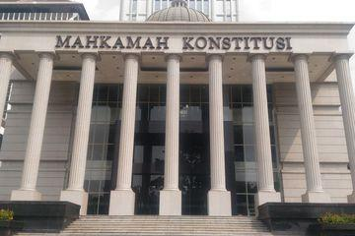

A. Eksekutif

B. Legislatif

C. Yudikatif

D. Republik

E. Konstitusi

Jawaban A. Eksekutif

1. Menurut Dewi Oktaviani, lembaga negara adalah lembaga pemerintahan yang berkedudukan di pusat yang tugas, fungsi, dan kewenangannya secara tegas diatur dalam Undang-Undang.Sederhananya, lembaga negara merupakan lembaga pemerintahan (*Civilizated Organization*) yang dibuat oleh negara, dari negara, dan untuk negara, demi mencapai tujuan negara itu. Dalam lembaga negara, anggotanya juga turut menjaga kestabilan kinerjanya supaya dapat mencapai tujuan negara tersebut. Menurut George Jellinek, lembaga negara dibagi menjadi dua bagian besar yakni 1) alat-alat perlengkapan negara yang langsung (*unmittebare organ*), dan (2) alat-alat perlengkapan negara yang tidak langsung (*mitterbare organ*).Lembaga negara yang ada di Indonesia ada beberapa, yakni lembaga legislatif, lembaga eksekutif, dan lembaga yudikatif. Namun, keberadaan lembaga negara dalam suatu negara tidak hanya dibatasi pada tiga lembaga tersebut.Keberadaan lembaga negara di Indonesia diatur sepenuhnya oleh Undang-Undang Dasar 1945 Berdasarkan Pasal 3 Ayat 1 dalam Undang-Undang Dasar 1945, MPR mempunyai tugas dan wewenang sebagai berikut:
2. Melantik presiden dan wakil presiden
3. Memberhentikan presiden dan wakil presiden
4. Mengubah dan menetapkan perundang-undangan
5. Memberhentikan presiden dan DPR
6. Memberhentikan presiden dan DPRD

**Jawaban:** C. Mengubah dan menetapkan perundang-undangan.

1. Menurut Dewi Oktaviani, lembaga negara adalah lembaga pemerintahan yang berkedudukan di pusat yang tugas, fungsi, dan kewenangannya secara tegas diatur dalam Undang-Undang.Sederhananya, lembaga negara merupakan lembaga pemerintahan (*Civilizated Organization*) yang dibuat oleh negara, dari negara, dan untuk negara, demi mencapai tujuan negara itu. Dalam lembaga negara, anggotanya juga turut menjaga kestabilan kinerjanya supaya dapat mencapai tujuan negara tersebut. Menurut George Jellinek, lembaga negara dibagi menjadi dua bagian besar yakni 1) alat-alat perlengkapan negara yang langsung (*unmittebare organ*), dan (2) alat-alat perlengkapan negara yang tidak langsung (*mitterbare organ*).Lembaga negara yang ada di Indonesia ada beberapa, yakni lembaga legislatif, lembaga eksekutif, dan lembaga yudikatif. Namun, keberadaan lembaga negara dalam suatu negara tidak hanya dibatasi pada tiga lembaga tersebut.Keberadaan lembaga negara di Indonesia diatur sepenuhnya oleh Undang-Undang Dasar 1945. Berdasarkan Pasal 3 Ayat 1 dalam Undang-Undang Dasar 1945, MPR mempunyai tugas dan wewenang, dibawa ini manakah yang bukan tugas dan wewenag MPR….

A. Melantik presiden dan wakil presiden

B. Memberhentikan presiden dan wakil presiden

C. Mengubah dan menetapkan perundang-undangan

D. Memberhentikan presiden dan wakil presiden dalam masa jabatannya

E. Memberhentikan presiden dan DPRD

**Jawaban :** E. Memberhentikan presiden dan DPRD.

1. Menurut Dewi Oktaviani, lembaga negara adalah lembaga pemerintahan yang berkedudukan di pusat yang tugas, fungsi, dan kewenangannya secara tegas diatur dalam Undang-Undang.Sederhananya, lembaga negara merupakan lembaga pemerintahan (*Civilizated Organization*) yang dibuat oleh negara, dari negara, dan untuk negara, demi mencapai tujuan negara itu. Dalam lembaga negara, anggotanya juga turut menjaga kestabilan kinerjanya supaya dapat mencapai tujuan negara tersebut. Menurut George Jellinek, lembaga negara dibagi menjadi dua bagian besar yakni 1) alat-alat perlengkapan negara yang langsung (*unmittebare organ*), dan (2) alat-alat perlengkapan negara yang tidak langsung (*mitterbare organ*).Lembaga negara yang ada di Indonesia ada beberapa, yakni lembaga legislatif, lembaga eksekutif, dan lembaga yudikatif. Namun, keberadaan lembaga negara dalam suatu negara tidak hanya dibatasi pada tiga lembaga tersebut.Keberadaan lembaga negara di Indonesia diatur sepenuhnya oleh Undang-Undang Dasar 1945. Tugas Lembaga Negara Secara Umum adalah…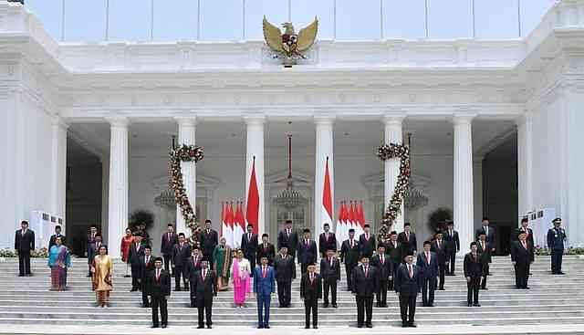

1. Menciptakan suatu lingkungan negara yang kondusif, aman, dan harmonis.
2. Membuat perjanjian dengan negara lain dengan persetujuan DPR
3. Menjaga penghubung antara negara dengan rakyat
4. Memberhentikan presiden dan wakil presiden dalam masa jabatannya
5. Memberantas adanya tindak korupsi, kolusi, dan nepotisme (KKN).

**Jawaban:** A. Menciptakan suatu lingkungan negara yang kondusif, aman, dan harmonis.

24. Lembaga eksekutif merupakan lembaga pemerintahan yang berfungsi untuk melaksanakan perundang-undangan yang telah ditetapkan oleh lembaga legislatif. Di negara-negara yang menganut pemerintahan demokratis, biasanya pada lembaga eksekutif terdiri atas kepala negara, bisa raja atau presiden, disertai dengan para menterinya.Di Indonesia, lembaga eksekutif-nya adalah MPR (Majelis Permusyawaratan Rakyat), Presiden dan Wakil Presiden, serta para menteri.Sebelum ada Amandemen Undang-Undang Dasar 1945, kedaulatan yang berada di tangan rakyat dilaksanakan sepenuhnya oleh MPR, maka dari itu MPR sering disebut sebagai “lembaga tertinggi negara” dengan kewenangan di bawah Undang-Undang Dasar. Namun, setelah ada Amandemen Undang-Undang Dasar 1945, kedaulatan rakyat tidak lagi dilaksanakan oleh MPR, tetapi dilaksanakan “menurut Undang-Undang Dasar”.Anggota MPR merupakan gabungan antara anggota DPR (Dewan Perwakilan Rakyat) dan DPD (Dewan Perwakilan Daerah) yang dipilih oleh rakyat melalui proses pemilu. Ketentuan mengenai jumlah anggota telah diatur dalam Undang-Undang. Anggota MPR dalam menjalankan tugas dan wewenang tersebut, memiliki beberapa hak tertentu, yakni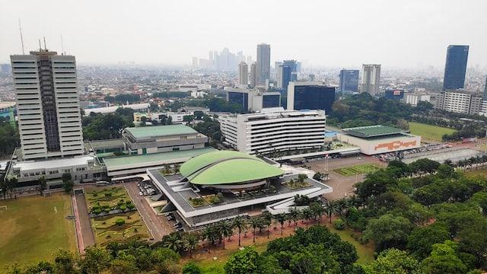

1. Mengajukan usul terkait perubahan pasal dalam perundang-undang
2. Menentukan sikap dan pilihannya dalam proses pengambilan keputusan
3. hak untuk tetap menjalankan tugas dan wewenangnya tanpa boleh dituntut di pengadilan
4. Memberikan gelar, tanda jasa, dan tanda kehormatan kepada warga negara
5. Mengangkat duta dan konsul untuk ditempatkan di ibukota negara lain

Jawaban C. Hak untuk tetap menjalankan tugas dan wewenangnya tanpa boleh dituntut di pengadilan.

25.Lembaga eksekutif merupakan lembaga pemerintahan yang berfungsi untuk melaksanakan perundang-undangan yang telah ditetapkan oleh lembaga legislatif. Di negara-negara yang menganut pemerintahan demokratis, biasanya pada lembaga eksekutif terdiri atas kepala negara, bisa raja atau presiden, disertai dengan para menterinya.Di Indonesia, lembaga eksekutif-nya adalah MPR (Majelis Permusyawaratan Rakyat), Presiden dan Wakil Presiden, serta para menteri.Sebelum ada Amandemen Undang-Undang Dasar 1945, kedaulatan yang berada di tangan rakyat dilaksanakan sepenuhnya oleh MPR, maka dari itu MPR sering disebut sebagai “lembaga tertinggi negara” dengan kewenangan di bawah Undang-Undang Dasar. Namun, setelah ada Amandemen Undang-Undang Dasar 1945, kedaulatan rakyat tidak lagi dilaksanakan oleh MPR, tetapi dilaksanakan “menurut Undang-Undang Dasar”.Anggota MPR merupakan gabungan antara anggota DPR (Dewan Perwakilan Rakyat) dan DPD (Dewan Perwakilan Daerah) yang dipilih oleh rakyat melalui proses pemilu. Ketentuan mengenai jumlah anggota telah diatur dalam Undang-Undang. Dalam menjalankan tugas dan wewenang Presiden tersebut, memiliki beberapa hak tertentu, yakni

1. Mengajukan usul terkait perubahan pasal dalam perundang-undang
2. Menentukan sikap dan pilihannya dalam proses pengambilan Keputusan
3. hak untuk tetap menjalankan tugas dan wewenangnya tanpa boleh dituntut di pengadilan
4. Memberikan gelar, tanda jasa, dan tanda kehormatan kepada warga negara
5. Mengangkat duta dan konsul untuk ditempatkan di ibukota negara lain

Jawaban C. Hak untuk tetap menjalankan tugas dan wewenangnya tanpa boleh dituntut di pengadilan.

26.Lembaga eksekutif merupakan lembaga pemerintahan yang berfungsi untuk melaksanakan perundang-undangan yang telah ditetapkan oleh lembaga legislatif. Di negara-negara yang menganut pemerintahan demokratis, biasanya pada lembaga eksekutif terdiri atas kepala negara, bisa raja atau presiden, disertai dengan para menterinya.Di Indonesia, lembaga eksekutif-nya adalah MPR (Majelis Permusyawaratan Rakyat), Presiden dan Wakil Presiden, serta para menteri.Sebelum ada Amandemen Undang-Undang Dasar 1945, kedaulatan yang berada di tangan rakyat dilaksanakan sepenuhnya oleh MPR, maka dari itu MPR sering disebut sebagai “lembaga tertinggi negara” dengan kewenangan di bawah Undang-Undang Dasar. Namun, setelah ada Amandemen Undang-Undang Dasar 1945, kedaulatan rakyat tidak lagi dilaksanakan oleh MPR, tetapi dilaksanakan “menurut Undang-Undang Dasar”.Anggota MPR merupakan gabungan antara anggota DPR (Dewan Perwakilan Rakyat) dan DPD (Dewan Perwakilan Daerah) yang dipilih oleh rakyat melalui proses pemilu. Tentukan jawaban anda benar atau salah. Mengenai jumlah anggota telah diatur dalam Undang-Undang. Anggota MPR dalam menjalankan tugas dan wewenang berdasarkan UUD 45 Pasal 3 ayat

**Jawaban:** • Benar.

• **Penjelasan**: Jumlah anggota MPR diatur dalam Undang-Undang.

1. Di Indonesia, lembaga eksekutif-nya adalah MPR (Majelis Permusyawaratan Rakyat), Presiden dan Wakil Presiden, serta para menteri.Sebelum ada Amandemen Undang-Undang Dasar 1945, kedaulatan yang berada di tangan rakyat dilaksanakan sepenuhnya oleh MPR, maka dari itu MPR sering disebut sebagai “lembaga tertinggi negara” dengan kewenangan di bawah Undang-Undang Dasar. Namun, setelah ada Amandemen Undang-Undang Dasar 1945, kedaulatan rakyat tidak lagi dilaksanakan oleh MPR, tetapi dilaksanakan “menurut Undang-Undang Dasar”.Anggota MPR merupakan gabungan antara anggota DPR (Dewan Perwakilan Rakyat) dan DPD (Dewan Perwakilan Daerah) yang dipilih oleh rakyat melalui proses pemilu. Ketentuan mengenai jumlah anggota telah diatur dalam Undang-Undang. Sementara itu, sebagai kepala pemerintahan yang menyelenggarakan pemerintahan negara, maka Presiden memiliki hak dan kewajiban, salah satu hak dan kewajiban Presiden adalah :
2. Memegang kekuasaan pemerintahan berdasarkan Undang-Undang Dasar 1945
3. Mengangkat duta dan konsul untuk ditempatkan di ibukota negara lain dan negara Indonesia.
4. Memberikan gelar, tanda jasa, dan tanda kehormatan kepada warga negara
5. Menerima duta dari negara lain
6. Mengangkat duta dan konsul untuk ditempatkan di ibukota negara lain dan negara Indonesia

**Jawaban:** A. Memegang kekuasaan pemerintahan berdasarkan Undang-Undang Dasar 1945.

1. Di Indonesia, lembaga eksekutif-nya adalah MPR (Majelis Permusyawaratan Rakyat), Presiden dan Wakil Presiden, serta para menteri.Sebelum ada Amandemen Undang-Undang Dasar 1945, kedaulatan yang berada di tangan rakyat dilaksanakan sepenuhnya oleh MPR, maka dari itu MPR sering disebut sebagai “lembaga tertinggi negara” dengan kewenangan di bawah Undang-Undang Dasar. Namun, setelah ada Amandemen Undang-Undang Dasar 1945, kedaulatan rakyat tidak lagi dilaksanakan oleh MPR, tetapi dilaksanakan “menurut Undang-Undang Dasar”.Anggota MPR merupakan gabungan antara anggota DPR (Dewan Perwakilan Rakyat) dan DPD (Dewan Perwakilan Daerah) yang dipilih oleh rakyat melalui proses pemilu. Ketentuan mengenai jumlah anggota telah diatur dalam Undang-Undang. Presiden Juga Menjadi Panglima Tertinggi Dalam Angkatan Perang, Sehingga Memiliki Wewenang Sebagai Berikut:
2. Menyatakan perang, membuat perdamaian dengan negara lain atas dasar persetujuan DPR
3. Membuat perjanjian internasional atas dasar persetujuan DPR
4. Membuat perjanjian internasional atas dasar persetujuan MPR
5. Membuat perjanjian internasional atas dasar persetujuan MA
6. Menyatakan keadaan bahaya terhadap suatu situasi dan kondisi yang berlangsung dalam negara.

**Jawaban:** A. Menyatakan perang, membuat perdamaian dengan negara lain atas dasar persetujuan DPR

1. Di Indonesia, lembaga eksekutif-nya adalah MPR (Majelis Permusyawaratan Rakyat), Presiden dan Wakil Presiden, serta para menteri.Sebelum ada Amandemen Undang-Undang Dasar 1945, kedaulatan yang berada di tangan rakyat dilaksanakan sepenuhnya oleh MPR, maka dari itu MPR sering disebut sebagai “lembaga tertinggi negara” dengan kewenangan di bawah Undang-Undang Dasar. Namun, setelah ada Amandemen Undang-Undang Dasar 1945, kedaulatan rakyat tidak lagi dilaksanakan oleh MPR, tetapi dilaksanakan “menurut Undang-Undang Dasar”.Anggota MPR merupakan gabungan antara anggota DPR (Dewan Perwakilan Rakyat) dan DPD (Dewan Perwakilan Daerah) yang dipilih oleh rakyat melalui proses pemilu. Ketentuan mengenai jumlah anggota telah diatur dalam Undang-Undang. Presiden Juga Menjadi Panglima Tertinggi Dalam Angkatan Perang, Sehingga Memiliki Wewenang, yang bukan wewenang Prediden adalah:
2. Menyatakan perang, membuat perdamaian dengan negara lain atas dasar persetujuan DPR
3. Membuat perjanjian internasional atas dasar persetujuan DPR
4. Membuat perjanjian internasional atas dasar persetujuan MPR
5. Membuat perjanjian internasional atas dasar persetujuan MA
6. Menyatakan keadaan bahaya terhadap suatu situasi dan kondisi yang berlangsung dalam negara.

**Jawaban.** C. Membuat perjanjian internasional atas dasar persetujuan MPR.

1. [Monarki](https://fahum.umsu.ac.id/sistem-demokrasi-liberal-di-indonesia/) adalah sebuah sistem pemerintahan di mana kekuasaan tertinggi dipegang oleh seorang penguasa tunggal yang disebut sebagai raja atau ratu. Dalam monarki, kepemimpinan dan gelar ini biasanya diwariskan secara turun-temurun melalui garis keturunan, meskipun ada juga monarki yang menggunakan sistem pewarisan yang berbeda, seperti pemilihan atau penunjukan.Dalam monarki, raja atau ratu adalah kepala negara dan memiliki kekuasaan politik yang signifikan. Namun, dalam bentuk monarki konstitusional, kekuasaan raja atau ratu sering kali dibatasi oleh undang-undang dasar atau konstitusi yang membagi kekuasaan dengan badan legislatif atau badan eksekutif lainnya. Sebagai hasilnya, monarki konstitusional sering memiliki peran seremonial atau simbolis yang lebih besar daripada kekuasaan politik yang sebenarnya.Dibawa ini adalah negara yang menganut system pemerintahan monarki yaitu:

A. Arab saudi  
B. Spanyol  
C. Amerika serikat  
D. Jerman  
E. Australia

**Jawaban:** A. Arab Saudi.

1. [Monarki](https://fahum.umsu.ac.id/sistem-demokrasi-liberal-di-indonesia/) adalah sebuah sistem pemerintahan di mana kekuasaan tertinggi dipegang oleh seorang penguasa tunggal yang disebut sebagai raja atau ratu. Dalam monarki, kepemimpinan dan gelar ini biasanya diwariskan secara turun-temurun melalui garis keturunan, meskipun ada juga monarki yang menggunakan sistem pewarisan yang berbeda, seperti pemilihan atau penunjukan.Dalam monarki, raja atau ratu adalah kepala negara dan memiliki kekuasaan politik yang signifikan. Namun, dalam bentuk monarki konstitusional, kekuasaan raja atau ratu sering kali dibatasi oleh undang-undang dasar atau konstitusi yang membagi kekuasaan dengan badan legislatif atau badan eksekutif lainnya. Sebagai hasilnya, monarki konstitusional sering memiliki peran seremonial atau simbolis yang lebih besar daripada kekuasaan politik yang sebenarnya. Tentukan jawaban anda apakah benar atau salah, pada sistem pemerintahan monarki kekuasaan raja bersifat absolut atau konstitusional.

**Jawaban :** • Benar.

• **Penjelasan**: Dalam monarki, raja/ratu memiliki kekuasaan yang dapat bersifat absolut atau konstitusional.

1. **Federasi** adalah gabungan beberapa perhimpunan yang bekerja sama dan seakan-akan merupakan satu entitas badan, namun hakikatnya tetap berdiri sendiri. Federasi pertama kali terdefinisikan pada masa kerajaan [Romawi](https://id.wikipedia.org/wiki/Romawi) dengan suku bangsa Jerman yang lalu menetap di [provinsi](https://id.wikipedia.org/wiki/Provinsi) [Belgia](https://id.wikipedia.org/wiki/Belgia), kira-kira pada abad ke 4 Masehi. Kala itu, mereka berjanji untuk tidak memerangi sesama, tetapi untuk bekerja sama saja.Pada saat ini, sebuah federasi dikatakan sebagai sebuah bentuk pemerintahan yang beberapa [negara bagian](https://id.wikipedia.org/wiki/Negara_bagian) bekerja sama dan membentuk kesatuan yang disebut negara federal. Masing-masing negara bagian memiliki beberapa [otonomi](https://id.wikipedia.org/wiki/Otonomi) khusus dan pemerintahan pusat mengatur beberapa urusan yang dianggap nasional. Dalam sebuah federasi setiap negara bagian biasanya memiliki otonomi yang tinggi dan bisa mengatur pemerintahan dengan cukup bebas. Ini berbeda dengan sebuah negara kesatuan, yang biasanya hanya ada [provinsi](https://id.wikipedia.org/wiki/Provinsi) saja. Dibawa ini adalah negara yang berbentuk Federasi adalah:

A. Arab saudi  
B. Spanyol  
C. Amerika serikat  
D. Indonesia  
E. Australia

**Jawaban:** C. Amerika Serikat.

1. **Federasi** adalah gabungan beberapa perhimpunan yang bekerja sama dan seakan-akan merupakan satu entitas badan, namun hakikatnya tetap berdiri sendiri. Federasi pertama kali terdefinisikan pada masa kerajaan [Romawi](https://id.wikipedia.org/wiki/Romawi) dengan suku bangsa Jerman yang lalu menetap di [provinsi](https://id.wikipedia.org/wiki/Provinsi) [Belgia](https://id.wikipedia.org/wiki/Belgia), kira-kira pada abad ke 4 Masehi. Kala itu, mereka berjanji untuk tidak memerangi sesama, tetapi untuk bekerja sama saja.Pada saat ini, sebuah federasi dikatakan sebagai sebuah bentuk pemerintahan yang beberapa [negara bagian](https://id.wikipedia.org/wiki/Negara_bagian) bekerja sama dan membentuk kesatuan yang disebut negara federal. Masing-masing negara bagian memiliki beberapa [otonomi](https://id.wikipedia.org/wiki/Otonomi) khusus dan pemerintahan pusat mengatur beberapa urusan yang dianggap nasional. Dalam sebuah federasi setiap negara bagian biasanya memiliki otonomi yang tinggi dan bisa mengatur pemerintahan dengan cukup bebas. Ini berbeda dengan sebuah negara kesatuan, yang biasanya hanya ada [provinsi](https://id.wikipedia.org/wiki/Provinsi) saja.Tentukan jawaban anda apakah benar atau salah, Negara yang menganut negara Federasi adalah Amerika Serikat.

**Jawaban:** • Benar.

• **Penjelasan**: Amerika Serikat adalah negara federal yang terdiri dari negara bagian dengan otonomi sendiri.

1. **Federasi** adalah gabungan beberapa perhimpunan yang bekerja sama dan seakan-akan merupakan satu entitas badan, namun hakikatnya tetap berdiri sendiri. Federasi pertama kali terdefinisikan pada masa kerajaan [Romawi](https://id.wikipedia.org/wiki/Romawi) dengan suku bangsa Jerman yang lalu menetap di [provinsi](https://id.wikipedia.org/wiki/Provinsi) [Belgia](https://id.wikipedia.org/wiki/Belgia), kira-kira pada abad ke 4 Masehi. Kala itu, mereka berjanji untuk tidak memerangi sesama, tetapi untuk bekerja sama saja.Pada saat ini, sebuah federasi dikatakan sebagai sebuah bentuk pemerintahan yang beberapa [negara bagian](https://id.wikipedia.org/wiki/Negara_bagian) bekerja sama dan membentuk kesatuan yang disebut negara federal. Masing-masing negara bagian memiliki beberapa [otonomi](https://id.wikipedia.org/wiki/Otonomi) khusus dan pemerintahan pusat mengatur beberapa urusan yang dianggap nasional. Dalam sebuah federasi setiap negara bagian biasanya memiliki otonomi yang tinggi dan bisa mengatur pemerintahan dengan cukup bebas. Ini berbeda dengan sebuah negara kesatuan, yang biasanya hanya ada [provinsi](https://id.wikipedia.org/wiki/Provinsi) saja. Dibawa ini negara yang bukan berbentuk Federasi adalah:

A. Amerika Serikat.  
B. Jerman.  
C. India

D. Malasya.  
E. Thailand.

**Jawaban:** E. Thailand.

1. Negara adalah suatu organisasi dalam suatu wilayah yang memiliki kekuasaan tertinggi yang sah dan ditaati oleh rakyatnya. Negara menuntut ketaatan dari warganya berdasarkan perundang-undangan yang sah. Ada beberapa teori yang menjelaskan tentang asal mula bentuk suatu negara. Salah satunya adalah teori negara teokrasi. Negara teokrasi sering disebut juga ketuhanan. Negara teokrasi muncul ketika manusia diliputi suasana anarkis dan mengalami penderitaan akibat berlakunya hukum rimba. Manusia yang kuatlah yang menjadi pemenang. Kondisi ini membuat manusia mendekati dan meminta Tuhan untuk mengirimkan penguasa atau raja yang dapat melepaskan penderitaannya. Dengan kata lain bentuk negara ini memberlakukan hukum agama. Dibawah ini negara yang menganut bentuk negara teokrasi adalah:  
     
   A. Afghanistan

B. Pakistan

C. Arab Saudi

D. Indonesia

E. Singapore

**Jawaban:** C. Arab Saudi.

1. Negara adalah suatu organisasi dalam suatu wilayah yang memiliki kekuasaan tertinggi yang sah dan ditaati oleh rakyatnya. Negara menuntut ketaatan dari warganya berdasarkan perundang-undangan yang sah. Ada beberapa teori yang menjelaskan tentang asal mula bentuk suatu negara. Salah satunya adalah teori negara teokrasi. Negara teokrasi sering disebut juga ketuhanan. Negara teokrasi muncul ketika manusia diliputi suasana anarkis dan mengalami penderitaan akibat berlakunya hukum rimba. Manusia yang kuatlah yang menjadi pemenang. Kondisi ini membuat manusia mendekati dan meminta Tuhan untuk mengirimkan penguasa atau raja yang dapat melepaskan penderitaannya. Dengan kata lain bentuk negara ini memberlakukan hukum agama. Dibawah ini negara yang tidak menganut bentuk negara teokrasi adalah:

A. Afghanistan

B. Pakistan

C. Vietnam

D. Indonesia

E. Singapore

Jawab: C. Vietnam.

37.. Bentuk pemerintahan republik adalah sistem politik di mana kepala [negara](https://fahum.umsu.ac.id/bentuk-negara-indonesia-negara-kesatuan-dan-republik/) dipilih oleh rakyat atau wakil rakyat yang mereka pilih. Ini berbeda dengan bentuk monarki di mana kepala negara adalah seorang raja atau ratu yang mewarisi jabatan tersebut.Dalam konteks republik, jabatan kepala negara biasanya memiliki batas waktu tertentu dan dapat dipertanggungjawabkan kepada rakyat.Dalam bentuk pemerintahan republik, kepentingan umum atau kepentingan rakyat menjadi satu-satunya kepentingan yang harus dilayani dan diselenggarakan oleh segenap organ negara. Kepentingan penguasa atau kelompok bukanlah kepentingan yang perlu dilayani oleh negara republik.Tentukan jawaban anda apakah benar atau salah dalam pemerintahan republik kepala negara bisa mewariskan kekuasaan kepada keluarganya.

Jawab : • Salah.

• **Penjelasan**: Dalam sistem republik, kepala negara tidak dapat mewariskan kekuasaannya.

1. Bentuk pemerintahan republik adalah sistem politik di mana kepala [negara](https://fahum.umsu.ac.id/bentuk-negara-indonesia-negara-kesatuan-dan-republik/) dipilih oleh rakyat atau wakil rakyat yang mereka pilih. Ini berbeda dengan bentuk monarki di mana kepala negara adalah seorang raja atau ratu yang mewarisi jabatan tersebut.Dalam konteks republik, jabatan kepala negara biasanya memiliki batas waktu tertentu dan dapat dipertanggungjawabkan kepada rakyat.Dalam bentuk pemerintahan republik, kepentingan umum atau kepentingan rakyat menjadi satu-satunya kepentingan yang harus dilayani dan diselenggarakan oleh segenap organ negara. Kepentingan penguasa atau kelompok bukanlah kepentingan yang perlu dilayani oleh negara republik.Tentukan jawaban anda apakah benar atau salah, dalam pemerintahan Monarki kepala negara atau raja/ ratu harus dipilih oleh rakyat.

Jawab : **Salah**

**Penjelasan**: Dalam sistem pemerintahan monarki, kepala negara (raja atau ratu) biasanya tidak dipilih oleh rakyat, melainkan memperoleh jabatan tersebut secara turun-temurun atau berdasarkan garis keturunan. Berbeda dengan republik, di mana kepala negara dipilih oleh rakyat atau wakil rakyat melalui pemilihan, monarki tidak mengharuskan keterlibatan rakyat dalam pemilihan pemimpin negara.

1. Di sebuah negara yang menerapkan sistem federal, terdapat beberapa negara bagian yang memiliki kekuasaan tertentu untuk mengatur urusan mereka sendiri. Penduduk negara tersebut ingin memahami lebih lanjut tentang ciri-ciri dari sistem pemerintahan mereka. Apa saja ciri-ciri utama dari sistem federal?( jawaban benar lebih dari satu )

A. Pembagian kekuasaan antara pemerintah pusat dan negara bagian

B. Semua kekuasaan terpusat di pemerintah nasional

C. Adanya konstitusi yang mengatur pembagian kekuasaan

D. Negara bagian tidak memiliki otonomi sama sekali

E. Setiap negara bagian dapat membuat undang-undang sendiri dalam batas tertentu

**Jawaban:** A, C, E.

1. Demokrasi menurut Aristoteles adalah sebuah kebebasan setiap warga negara. Kebebasan tersebut digunakan untuk saling berbagi kekuasaan. Menurut Aristoteles, demokrasi adalah suatu kebebasan, prinsip demokrasi adalah kebebasan. Hal itu karena hanya melalui kebebasanlah, setiap warga negara dapat saling berbagi sebuah kekuasaan di dalam negaranya sendiri Apa saja prinsip dasar yang harus dipatuhi dalam sebuah negara demokrasi? ( jawaban benar lebih dari satu ).

A. Supremasi hukum.  
B. Pembatasan hak asasi manusia.  
C. Keterlibatan masyarakat dalam proses politik.  
D. Kekuasaan tidak dapat dipertanggungjawabkan.  
E. Transparansi dan akuntabilitas pemerintahan.

**Jawaban:** A, C, E.

1. Bentuk Negara merupakan suatu hal yang penting dalam suatu negara. Hal ini didasarkan bahwa dalam kehidupan dalam ketatanegaraan, perlu adanya suatu hubungan yang jelas antara pemerintah pusat dan pemerintah daerah. Tujuan akhir adanya bentuk negara adalah sebagai landasan dalam mewujudkan tujuan negara. Bentuk negara dalam suatu negara mengaris bawahi secara jelas bertanggung jawab setiap pemerintah pusat dan pemerintah daerah (Arfa’i, A. I, 2013: 142). Dalam kehidupan berketatanegraaan negara-negara di dunia dikenal dua macam bentuk negara yang sangat dominan dipakai oleh suatu negara, yaitu negara berbentuk Kesatuan/Unitaris dan negara berbentuk Serikat/Federasi. Kedua bentuk negara ini memiliki perbedaan satu sama lain dan memiliki kelebihan dan kekurangan masing-masing (Arfa’i, A. I, 2013: 142). Apa saja kelebihan dari bentuk negara federal? ( jawaban benar lebih dari satu )

A. Mampu mengakomodasi keragaman budaya dan etnis.  
B. Memudahkan pengambilan keputusan karena kekuasaan terpusat.  
C. Meningkatkan partisipasi daerah dalam pemerintahan.  
D. Semua daerah memiliki kekuasaan yang sama.  
E. Memungkinkan otonomi daerah untuk mengatur urusan lokal.

**Jawaban:** A, C, E.

1. Bentuk Negara merupakan suatu hal yang penting dalam suatu negara. Hal ini didasarkan bahwa dalam kehidupan dalam ketatanegaraan, perlu adanya suatu hubungan yang jelas antara pemerintah pusat dan pemerintah daerah. Tujuan akhir adanya bentuk negara adalah sebagai landasan dalam mewujudkan tujuan negara. Bentuk negara dalam suatu negara mengaris bawahi secara jelas bertanggung jawab setiap pemerintah pusat dan pemerintah daerah (Arfa’i, A. I, 2013: 142). Dalam kehidupan berketatanegraaan negara-negara di dunia dikenal dua macam bentuk negara yang sangat dominan dipakai oleh suatu negara, yaitu negara berbentuk Kesatuan/Unitaris dan negara berbentuk Serikat/Federasi. Kedua bentuk negara ini memiliki perbedaan satu sama lain dan memiliki kelebihan dan kekurangan masing-masing (Arfa’i, A. I, 2013: 142). Tentukan jawaban anda apakah benar atau salah, kelebihan dari bentuk negara federasi adalah Mampu mengakomodasi keragaman budaya dan etnis serta meningkatkan partisispasi daerah dalam pemerintahan.

* Jawab : Benar.
* **Penjelasan**: Negara federasi memang memiliki kelebihan dalam mengakomodasi keragaman budaya dan etnis serta meningkatkan partisipasi daerah dalam pemerintahan.

42. Dalam Kurikulum Merdeka, peserta didik diberikan keleluasaan untuk memilih mata pelajaran sesuai minat dan bakatnya. Hal ini mencerminkan prinsip demokrasi dalam pendidikan yang mengutamakan...

A. Otoritas penuh guru dalam menentukan kurikulum

B. Keterpaksaan dalam memilih mata pelajaran

C. Kebebasan dan otonomi peserta didik

D. Penyeragaman kurikulum di seluruh sekolah

E. Pengabaian terhadap minat dan bakat peserta didik

Jawaban • : C. Kebebasan dan otonomi peserta didik.

1. Di negara I, beberapa negara bergabung dan memiliki kesepakatan untuk bekerja sama dalam urusan tertentu, tetapi tetap menjaga kedaulatan masing-masing. Ini disebut:
2. Negara Kesatuan
3. Monarki
4. Konfederasi
5. Federasi
6. Demokrasi

Jawaban: C. Konfederasi.

44. Demokrasi adalah sistem di mana rakyat memiliki hak untuk memilih pemimpin dan terlibat dalam pengambilan keputusan. Setiap suara dihargai, dan partisipasi aktif dari masyarakat sangat penting untuk menjaga keberlangsungan demokrasi.”Berdasarkan kutipan tersebut, mana dari pernyataan berikut yang benar? Jawaban lebih dari satu.

A. Dalam demokrasi, hanya pemimpin yang berhak membuat keputusan.

B. Partisipasi masyarakat sangat penting untuk demokrasi yang sehat.

C. Setiap suara, tanpa memandang status sosial, memiliki nilai yang sama.

D. Demokrasi hanya berlaku pada pemilihan umum.

E. Rakyat memiliki hak untuk memilih pemimpin mereka.

Jawaban B, C, E.

45. Demokrasi adalah sistem di mana rakyat memiliki hak untuk memilih pemimpin dan terlibat dalam pengambilan keputusan. Setiap suara dihargai, dan partisipasi aktif dari masyarakat sangat penting untuk menjaga keberlangsungan demokrasi.” Mengapa partisipasi masyarakat dalam pemilihan umum sangat penting? Jawaban lebih dari satu

A. Untuk memastikan bahwa semua suara didengar dan diwakili.

B. Agar pemimpin yang terpilih mencerminkan keinginan masyarakat.

C. Hanya untuk memenuhi syarat hukum yang ditetapkan pemerintah.

D. Untuk menjaga stabilitas dan keberlangsungan demokrasi.

E. Agar pemilih bisa mendapatkan imbalan dari calon pemimpin

JAWAB: A, B, D..

======SELAMAT MENGERJAKAN=====